( เอกสารประกอบขั้นตอน/วิธีการ ข้อ ๒ )
แนวทางการจัดกิจกรรมการเรียนรู้เพื่อพัฒนาทักษะ “คิดเลขเป็น คิดเลขคล่อง”
เพื่อลดภาวะถดถอยทางการเรียนรู้ สู่การพัฒนาคุณภาพการเรียนรู้ของผู้เรียน
ในกลุ่มสาระการเรียนรู้คณิตศาสตร์
สำนักงานเขตพื้นที่การศึกษาประถมศึกษาสกลนคร เขต ๑

๑. วัตถุประสงค์
๑. ได้รับการพัฒนาในด้านคณิตศาสตร์ให้ คิดเลขเป็น คิดเลขคล่อง และมีทักษะกระบวนการคิดอย่างเป็นระบบ
๒. เพื่อเป็นแนวทางการลดภาวะถดถอยทางการเรียนรู้ สู่การพัฒนาคุณภาพการเรียนรู้ของผู้เรียนด้านความรู้
ในกลุ่มสาระการเรียนรู้คณิตศาสตร์
๓. มีเจตคติที่ดีต่อวิชาคณิตศาสตร์
๒. แนวทางการปฏิบัติการจัดกิจกรรม คิดเลขเร็ว ระดับชั้นประถมศึกษา
หมวดที่ ๑ กิจกรรมประจำวัน/ ประจำสัปดาห์
๑. กิจกรรมคณิตคิดเลขเร็ว
๒. กิจกรรมนับเพิ่ม นับลด สูตรคูณหรรษา ร้องเพลงสูตรคูณเพลินเพลง หรือก่อนกลับจับท่องสูตรคูณ
๓. กิจกรรมฝึกวิเคราะห์โจทย์ปัญหา และการสร้างโจทย์ปัญหา
๔. ชุมนุมคณิตศาสตร์
หมวดที่ ๒ การวิเคราะห์ผู้เรียนเป็นรายบุคคล
๑. กิจกรรมสอนซ่อมเสริมสำหรับนักเรียนกลุ่มอ่อน
๒. กิจกรรมสอนเสริมเติมเต็มสำหรับนักเรียนกลุ่มปานกลาง และกลุ่มเก่ง
หมวดที่ ๓ กิจกรรมการเรียนรู้เพื่อลดภาวะถดถอยทางการเรียนรู้ Learning Loss
๑. กิจกรรมการเรียนรู้เพื่อลดภาวะถดถอยทางการเรียนรู้ Learning Loss
๒. กิจกรรมการเรียนรู้เชิงรุก (Active Learning)
หมวดที่ ๔ กิจกรรมเสริม เพิ่มเติมความรู้
กิจกรรมเสริม เพิ่มเติมความรู้ ได้แก่ เวทคณิต /เกมคณิตศาสตร์ เพลงคณิตศาสตร์ เช่น ยูทูป ฝึกคณิตคิดเร็วคณิต
คิดสนุก เกมคณิตศาสตร์ เพลงสูตรคูณ / A – MATH : ใช้ต่อตัวเลข แก้สมการ คำนวณหาค่าตัวเลข/ BBL และค้นคว้าโดยใช้สื่อ ICT
๓. วิธีพัฒนาตามจุดเน้น
๓.๑ วิธีพัฒนาหมวดที่ ๑ กิจกรรมประจำวัน/ ประจำสัปดาห์

กิจกรรมพัฒนาผู้เรียนตามจุดเน้น | แนวปฏิบัติ
๑. กิจกรรมคณิตคิดเลขเร็ว | ๑. ผู้สอนจัดทำแบบฝึกทักษะคิดเลขเร็วเกี่ยวกับ การบวก การลบ การคูณ และการหาร ตามระดับชั้น หรือตามความสามารถของผู้เรียน  ๒. ให้ผู้เรียนฝึกทุกวัน วันละอย่างน้อย ๕ - ๑๐ ข้อ
๒. กิจกรรมนับเพิ่ม นับลด สูตรคูณหรรษา ก่อนกลับจับท่องสูตรคูณ  หรือร้องเพลงสูตรคูณเพลินเพลง | - ให้ผู้เรียนท่องสูตรคูณทุกวันหรือร้องเพลงสูตรคูณตอนเช้าก่อนเข้าเรียน  หรือหลังเลิกเรียน และ ฝึกการนับลด - นับเพิ่ม ครั้งละเท่าๆ กัน
๓. กิจกรรมฝึกวิเคราะห์โจทย์ปัญหา และการสร้างโจทย์ปัญหา | ๑. ให้ผู้เรียนฝึกแต่งโจทย์ปัญหาและวิเคราะห์โจทย์ปัญหา โดยให้หาว่าโจทย์กำหนดอะไรให้มาบ้าง โจทย์ต้องการทราบอะไร มีการวางแผนการหาคำตอบได้อย่างไร ใช้วิธีการใดในการหาคำตอบ เขียนเป็นประโยคสัญลักษณ์ได้อย่างไร คำตอบที่ได้คืออะไร พร้อมตรวจสอบความสมเหตุสมผลของคำตอบ  ๒. ให้ผู้เรียนจับคู่กันตั้งโจทย์ปัญหาและค้นหาคำตอบจากโบชัวร์ขายสินค้า  ของห้างร้านต่างๆ ในชุมชน เป็นกิจกรรมเสริมหลังเลิกเรียน  ๓. ครูสุ่มผู้เรียนแต่ละคู่มานำเสนอการตั้งโจทย์ปัญหา คณิตศาสตร์พร้อมทั้งเสนอวิธีการหาคำตอบหลายๆ แนวทาง หน้าชั้นเรียน
๔. ชุมนุมคณิตศาสตร์ | ๑. จัดกิจกรรมเป็นฐานการเรียนรู้ ครอบคลุมสาระการเรียนรู้คณิตศาสตร์ ตัวอย่างกิจกรรม เช่น คู่บวกปริศนา หน่วยวัดหรรษา เรขาพาเพลิน สมรภูมิเศษส่วน หรือ เหตุการณ์โดนใจฯลฯ ซึ่งกิจกรรมเหล่านี้เป็นการนำความรู้ทางคณิตศาสตร์มาถ่ายทอดในลักษณะของเกม มีกติกาในการเล่น และการแข่งขัน เพื่อให้เกิดการเรียนรู้ด้วยความสนุกสนาน และกระตือรือร้นตลอดเวลา  ๒. กิจกรรมนันทนาการ เป็นกิจกรรมที่ให้ผู้เรียนได้ผ่อนคลายความตึงเครียดหลังจากที่ต้องใช้สมองฝึกคิดและแก้ปัญหาทางคณิตศาสตร์ ซึ่งเน้นการสร้างเจตคติที่ดีต่อคณิตศาสตร์และการอยู่ร่วมกันมุ่งพัฒนาด้านลักษณะอันพึงประสงค์ ได้แก่ การทำงานเป็นทีม การเป็นผู้นำและผู้ตามที่ดี ความมีน้ำใจ  มีวินัย เสียสละ อดทน และความสนุกสนาน เป็นกลุ่มสัมพันธ์ การเล่นเกมกิจกรรมแคมป์ หรือเพลงคณิตศาสตร์ เพลงเกี่ยวกับการจัดกิจกรรม  ที่สนุกสนานมีการแสดงท่าทางประกอบ

๓.๒ วิธีพัฒนาหมวดที่ ๒ การวิเคราะห์ผู้เรียนเป็นรายบุคคล
กิจกรรมพัฒนาผู้เรียนตามจุดเน้น | แนวปฏิบัติ
๑. กิจกรรมสอนซ่อมเสริมสำหรับนักเรียนกลุ่มอ่อน  ๒. กิจกรรมสอนเสริมเติมเต็มสำหรับนักเรียนกลุ่ม  ปานกลาง และกลุ่มเก่ง | ๑. มีการนำข้อมูลของผู้เรียนมาวิเคราะห์เพื่อวางแผนพัฒนาคุณภาพผู้เรียนเป็นรายบุคคล  ๒. มีการจัดทำแผนพัฒนาคุณภาพผู้เรียนคิดค้นการฝึก  “คิดเลขเป็น” สามารถนำไปปฏิบัติได้  ๓. มีปฏิทินที่ชัดเจน /ตารางการจัดกิจกรรมการขับเคลื่อนงานตามนโยบาย “คิดเลขเป็น” เหมาะสมตามบริบทกับระดับชั้นเรียนและสามารถปฏิบัติได้ตามแผน  ๔. จัดหาสื่อ/ แหล่งเรียนรู้ในโรงเรียนและนอกโรงเรียนที่เกี่ยวกับ “คิดเลขเป็น” มีทะเบียนสื่อ หลักฐานการใช้แหล่งเรียนรู้ของโรงเรียนมาใช้ในการจัดกิจกรรมการเรียนการสอนและบันทึกเป็นปัจจุบัน โดยใช้กระบวนการ PLC

- ๒ -
๓.๓ วิธีพัฒนาหมวดที่ ๓ กิจกรรมการเรียนรู้เพื่อลดภาวะถดถอยทางการเรียนรู้ Learning Loss

กิจกรรมพัฒนาผู้เรียนตามจุดเน้น | แนวปฏิบัติ
๑. กิจกรรมการเรียนรู้เพื่อลดภาวะถดถอยทางการเรียนรู้ Learning Loss   QR-Code เอกสาร LL | ๑. กิจกรรมการเรียนรู้เพื่อลดภาวะการถดถอยทางการเรียนรู้ของผู้เรียนเป็นสื่อเสริมสำหรับผู้เรียนสามารถนำไปศึกษาความรู้ได้ด้วยตนเอง ได้ความรู้และสนุกสนานตามขั้นตอน ดังนี้  ๑.๑ กิจกรรมการเรียนรู้เพื่อลดภาวะถดถอยทางการเรียนรู้  ๑.๒ ขั้นตอนการทำกิจกรรม ๑.๓ แบบฝึกหัด
๒. กิจกรรมการเรียนรู้เชิงรุก (Active Learning)  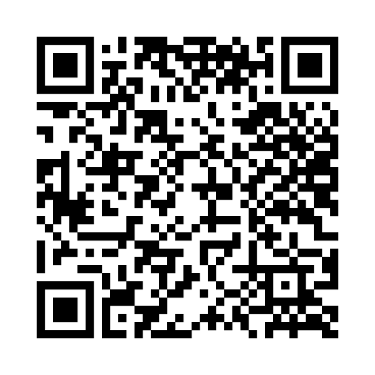 QR-Code เอกสาร AL  กิจกรรมการเรียนรู้เชิงรุก (Active Learning)  สู่สมรรถนะสำคัญของผู้เรียน พัฒนาสนับสนุนครูให้สามารถออกแบบและจัดกิจกรรมการเรียนการสอนด้วยการจัดการเรียนรู้เชิงรุก (Active Learning) | ๑. นำไปสู่การพัฒนาสมรรถนะสำคัญของผู้เรียน ๕ ประการ ตามหลักสูตรแกนกลางการศึกษาขั้นพื้นฐาน พุทธศักราช ๒๕๕๑ และมาตรฐานการเรียนรู้และตัวชี้วัดฯ (ฉบับปรับปรุง พ.ศ.๒๕๖๐) สร้างการเปลี่ยนแปลงการเรียนรู้ของผู้เรียน  องค์ประกอบตามขั้นตอน ดังนี้  ๑.๑ ผังมโนทัศน์กระบวนการจัดกิจกรรม  ๑.๒ กระบวนการจัดกิจกรรม  ๑.๓ สื่อและแหล่งเรียนรู้ประกอบ

๓.๔ วิธีพัฒนาหมวดที่ ๔ กิจกรรมเสริม เพิ่มเติมความรู้
กิจกรรมพัฒนาผู้เรียนตามจุดเน้น | แนวปฏิบัติ
๑. เวทคณิต  ลิงก์ https://me-qr.com/1eN89D  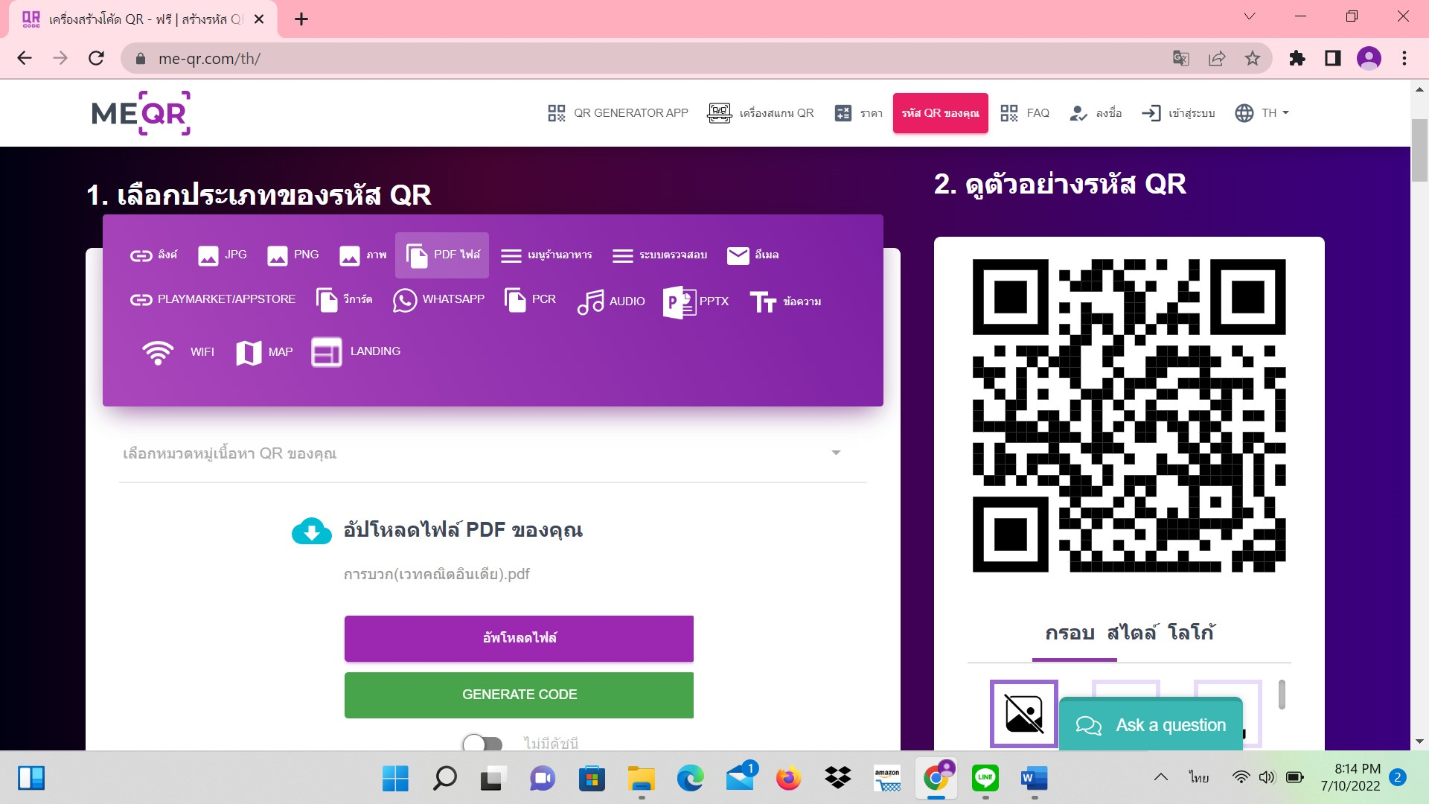 QR-code การบวก (แบบเวทคณิตอินเดีย)  ลิงก์ https://me-qr.com/7๐OBTm  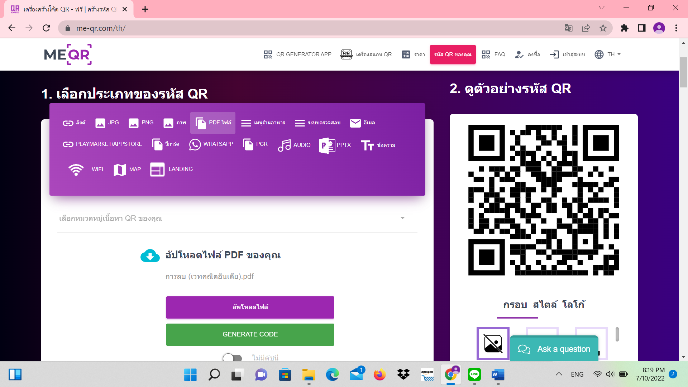 QR-code การลบ (แบบเวทคณิตอินเดีย)  ลิงก์ https://me-qr.com/VMagFH  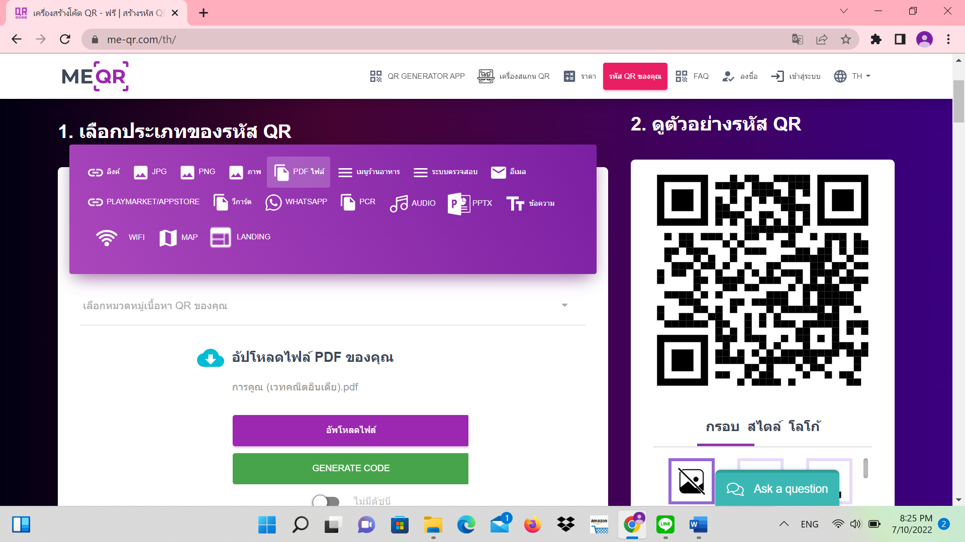 QR-code การคูณ (แบบเวทคณิตอินเดีย)  ลิงก์ https://me-qr.com/L5do6S  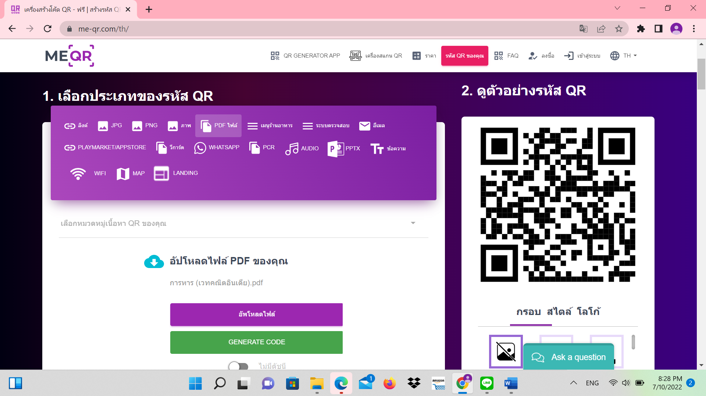 QR-code การหาร (แบบเวทคณิตอินเดีย) | ๑. คุณครูนำกิจกรรมในหมวดที่ ๓ ไปปรับใช้ในการจัดกิจกรรมเสริม/ เพิ่มในชั่วโมงชุมนุมตามความเหมาะสม  ของสถานศึกษา ได้แก่ คู่มือ/ แบบฝึกกิจกรรมเวทคณิต, เกมคณิตศาสตร์, เพลง ฯลฯ
 | - ๓ –
๒. เกมคณิตศาสตร์/เพลงคณิตศาสตร์ เช่น ยูทูป ฝึกคณิตคิดเร็ว คณิตคิดสนุก เกมคณิตศาสตร์ เพลงสูตรคูณ ฯลฯ  ลิงก์ https://youtu.be/Xy4LQOsYBN4  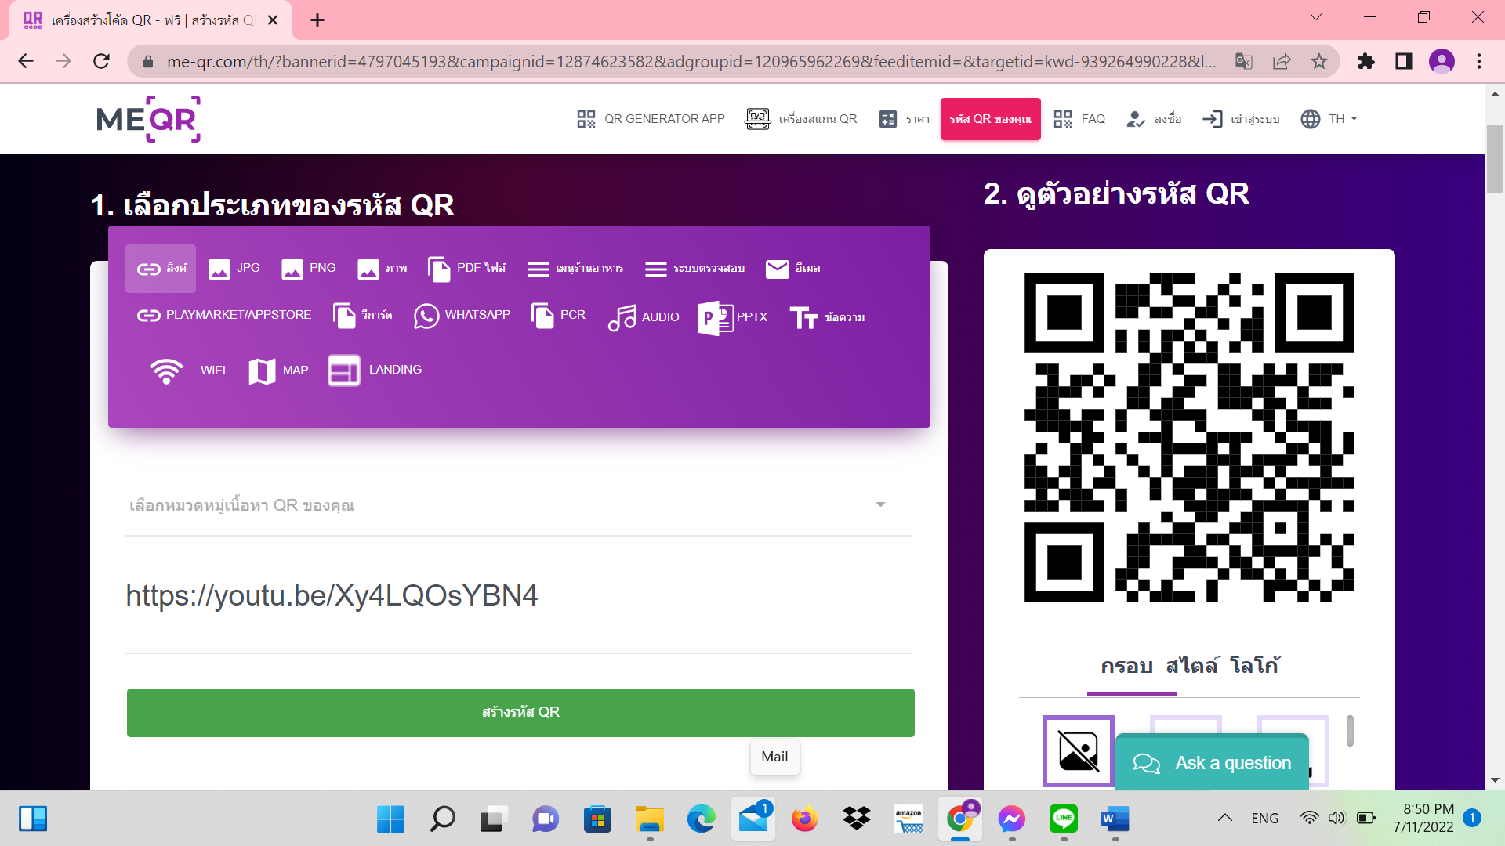 QR-code คณิตคิดเลขเร็ว  ลิงก์ https://youtu.be/ZcRkq671jfE  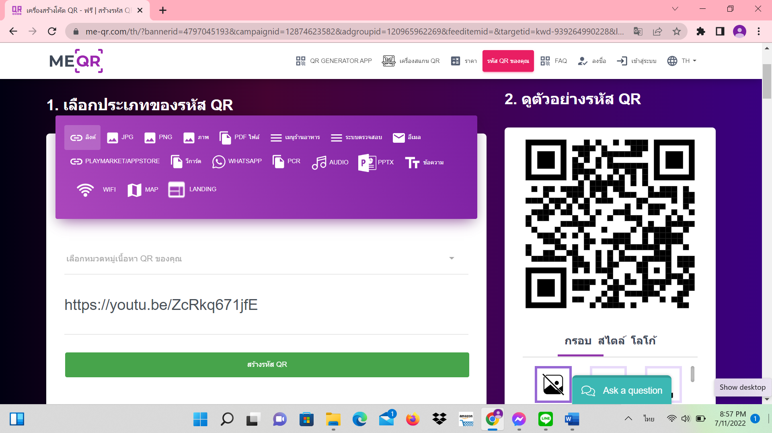 QR-code คณิตคิดสนุก  ลิงก์ https://youtu.be/5oqW6bWqkgI  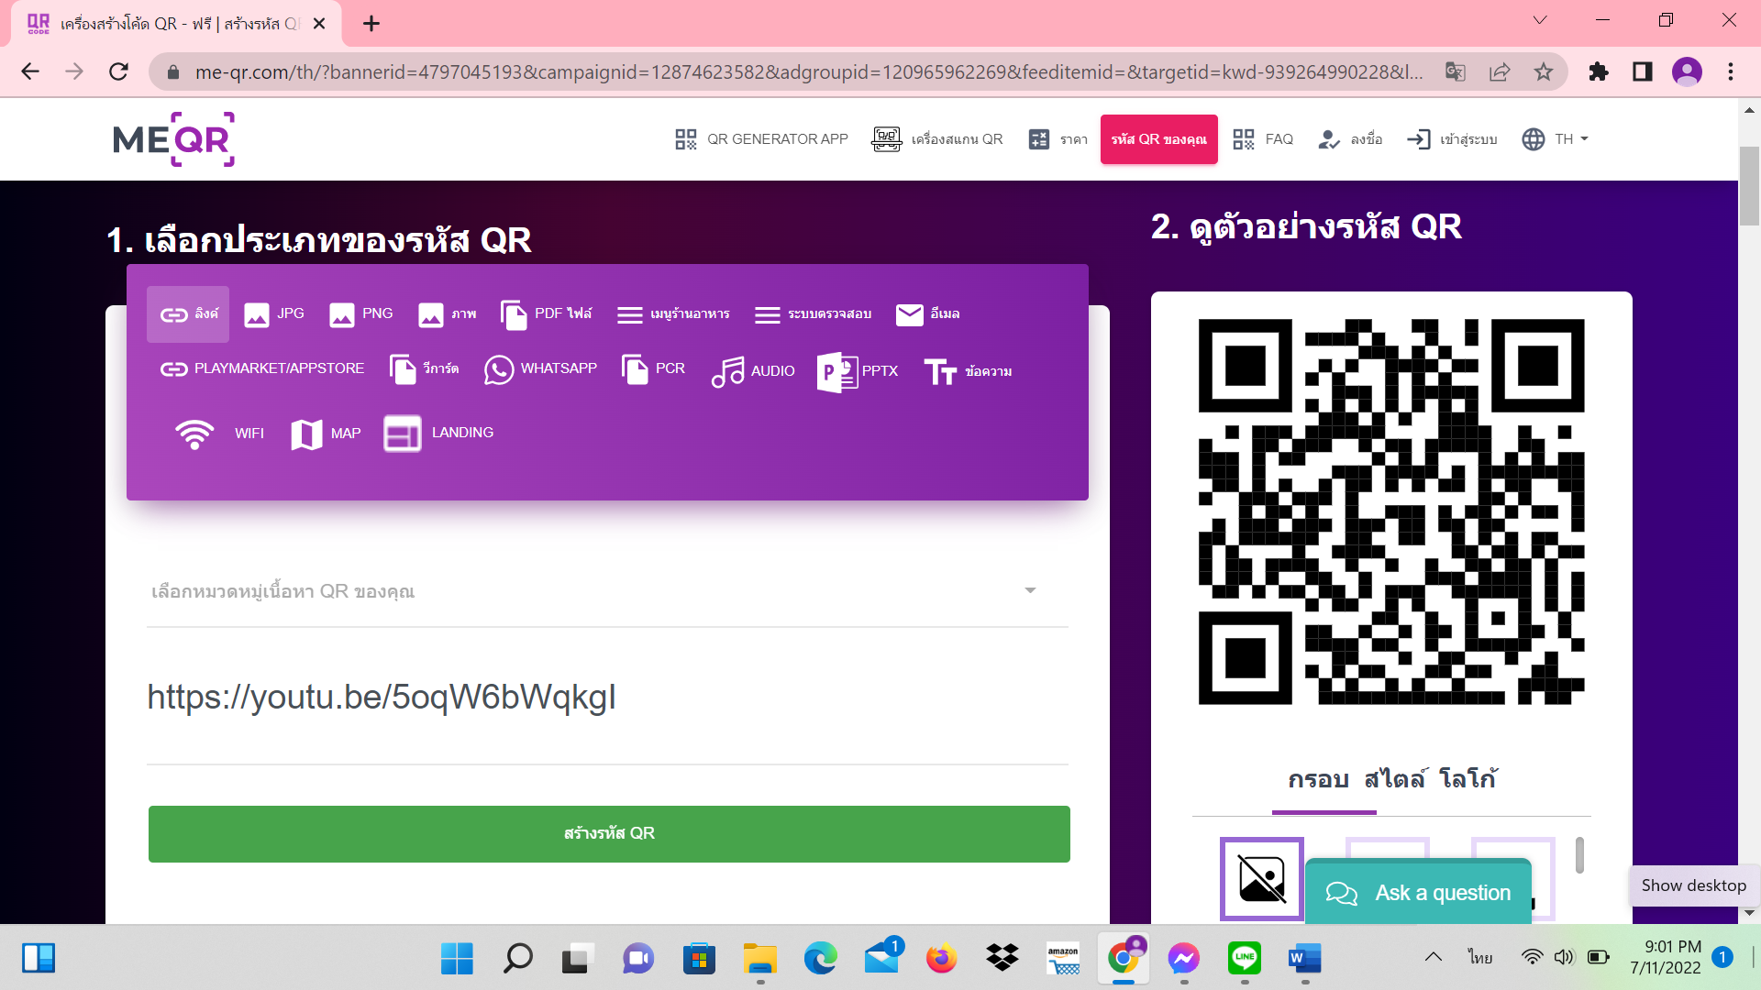 QR-code เกมคณิตศาสตร์  ลิงก์ https://youtu.be/8xwjqkcKlfU  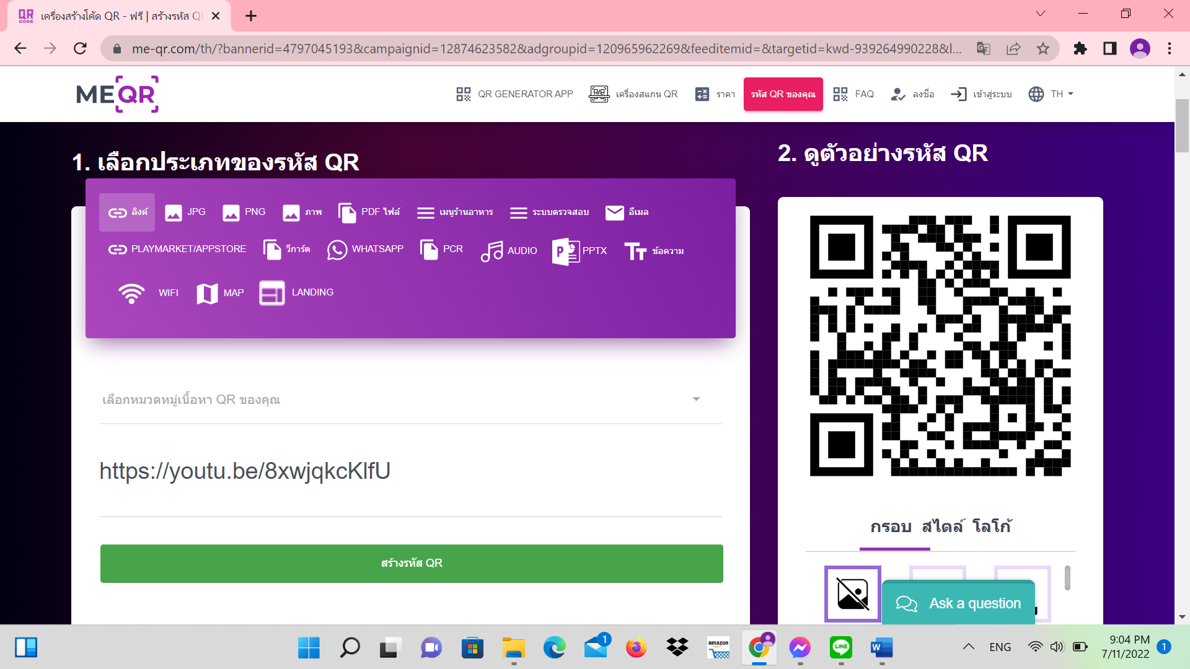 QR-code เพลงสูตรคูณเพลินเพลง  ลิงก์ https://youtu.be/GhlHe6bjBCQ  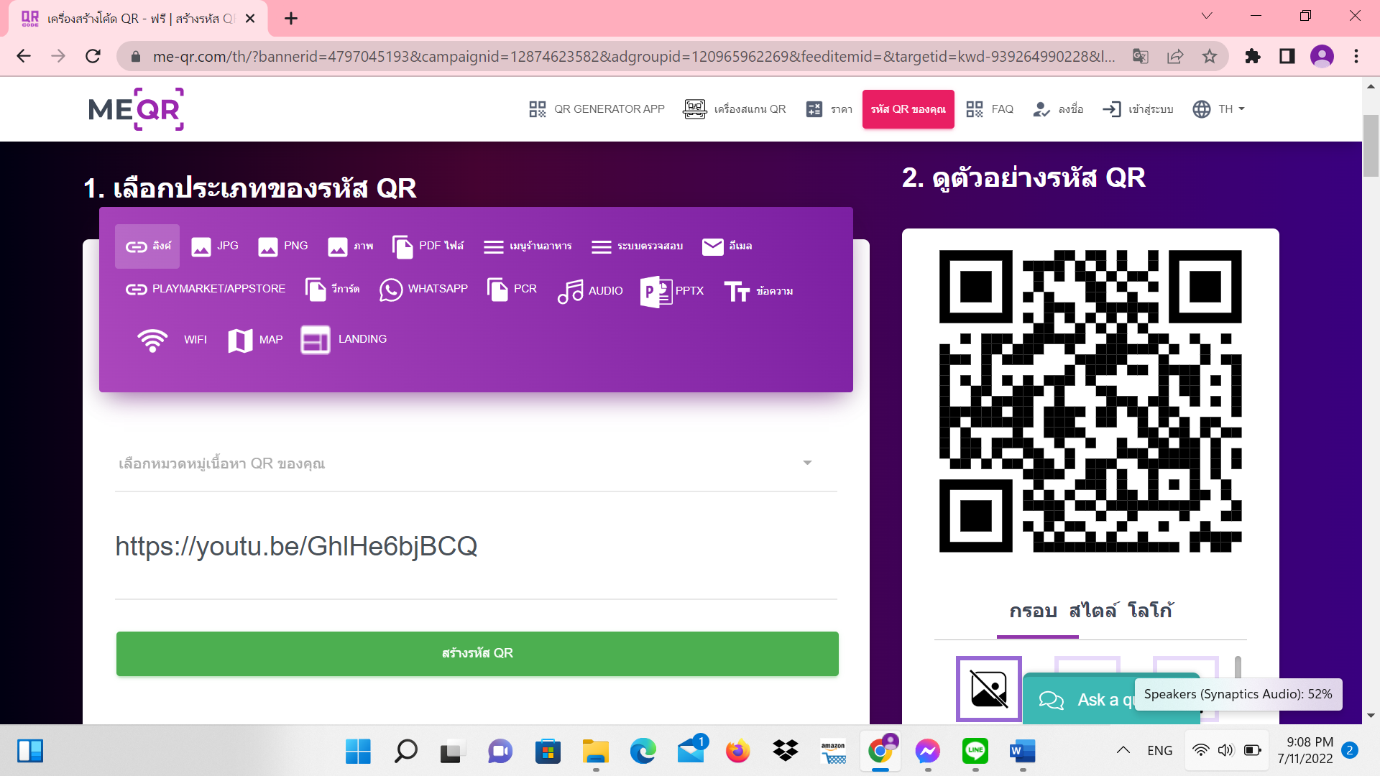 QR-code เกมคณิตศาสตร์พรรษา | ๑. ศึกษารายละเอียดของเกมคณิตศาสตร์ที่ใช้ประกอบ  การสอนให้เข้าใจ โดยศึกษาจุดประสงค์ของเกมการเรียนรู้ จำนวนผู้เล่น ระยะเวลาที่ใช้ในการเล่น อุปกรณ์ กติกาและวิธีการเล่นให้เข้าใจนำเกมไปทดลองเล่น เพื่อให้เกิดความชำนาญและปรับปรุงให้เกิดความเหมาะสมมากขึ้น  ๒. เพลงคณิตศาสตร์ เพลงเกี่ยวกับการจัดกิจกรรม  ที่สนุกสนานมีการแสดงท่าทางประกอบ เป็นต้น
๓. กิจกรรม A - MATH : ใช้ต่อตัวเลข แก้สมการ คำนวณหาค่าตัวเลข  - สามารถเล่นฝึกซ้อมกับคอมพิวเตอร์ เพื่อฝึกสมองสนุกสนานไปกับโจทย์ต่างๆ ได้  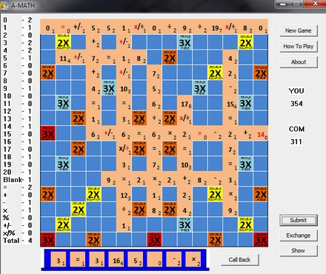 | Shooting Star A-MATH (เกมส์ ต่อตัวเลข คำนวณเลข แข่งขันกับคอม) : สำหรับเกมส์ที่มีชื่อว่า เกมส์ Shooting Star  A-MATH เป็นประเภทต่อเลขคำนวณ หรือที่เรียกกันว่า A-Math ซึ่งมีรูปแบบการเล่นอยู่บนกระดาน ที่มีขนาด 15 x 15 ช่อง โดยใช้ทักษะการคำนวณของคณิตศาสตร์ ทั้งด้านการบวก ลบ คูณ และหาร ลงบนช่องตารางเพื่อแก้สมการ หรือสร้างสมการใหม่ ต่อจากคู่แข่งเพื่อให้ได้ผลลัพธ์ดีที่สุด เช่น 8 x 2 = 11 + 5 โดยผู้เล่นคนถัดมาอาจจะแก้เป็น 3 + 8 x 2 = 11 + 5 + 6 เป็นต้น และ เมื่อจบการแข่งขันผู้ที่ได้คะแนนมากที่สุดก็จะเป็นผู้ชนะ ซึ่งค่าคะแนนจะเกิดจากค่าประจำตัวเบี้ยแต่ละตัวในการลงเล่นแต่ละครั้ง รวมกับช่องตารางต่างๆ ที่มีค่าแตกต่างกันไป
๔. BBL (Brain Based Learning) การเรียนรู้โดยใช้สมองเป็นฐาน | แนวทางในการจัดการเรียนรู้ที่สอดคล้องกับพัฒนาการทางสมอง กลุ่มสาระการเรียนรู้คณิตศาสตร์ การจัดทำกิจกรรมเพิ่มเติมในบางเนื้อหา มุ่งเน้นการนำแนวคิดในการจัดกิจกรรมการเรียนรู้ที่สอดคล้องกับพัฒนาการทางสมอง (Brain-based Learning) ไปใช้ให้มีความแตกต่างจากกิจกรรมในคู่มือครูฯ โดยมีลำดับกระบวนการเรียนรู้ (Roadmap) ดังนี้
- ๔ –
QR-code คู่มือแนวการจัดการเรียนรู้ที่สอดคล้องกับการพัฒนาการทางสมอง   QR-code BBL ชั้นป.๑   QR-code BBL ชั้นป.๒  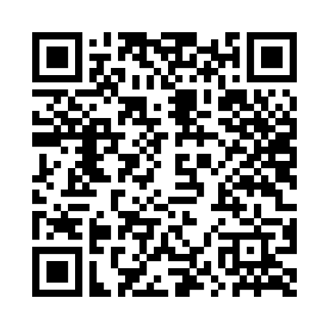 QR-code BBL ชั้นป.๓ | ขั้นที่ 1 สัมผัสของจริงหรือวัตถุสามมิติที่นำมาใช้เป็นสื่อในการเรียนรู้ในห้องเรียน/ นอกห้องเรียนเพื่อเก็บประสบการณ์  ขั้นที่ 2 ก้าวจากการเรียนรู้จากการสัมผัสของจริงหรือวัตถุสามมิติขึ้นสู่กระบวนการเรียนรู้ โดยให้สมองคิดเทียบเคียงของจริงหรือวัตถุสามมิติขึ้นเป็นภาพ  ขั้นที่ 3 ก้าวจากการเรียนรู้จากภาพ ขึ้นสู่กระบวนการเรียนรู้โดยให้สมองเห็นภาพคู่กับ สัญลักษณ์  ขั้นที่ 4 ก้าวจากการเรียนรู้จากภาพ ขึ้นสู่กระบวนการเรียนรู้โดยใช้สัญลักษณ์เพียงอย่างเดียว
๕. สื่อ ICT การจัดการเรียนรู้คณิตศาสตร์กับการใช้ ICT  เพื่อพัฒนาทักษะการคิดเชิงคณิตศาสตร์ กระบวนการ ICT  สามารถช่วยวิธีการสอนคณิตศาสตร์ตามปกติได้ เช่น บทเรียนที่เน้นทักษะ ครูเป็นศูนย์กลางการสอนใช้วิธีสอนแบบสาธิต (Demonstration) มีการบรรยาย นำเสนอเนื้อหาใหม่ มีการนำเสนอโดยใช้ PowerPoint สามารถบูรณาการคณิตศาสตร์ เช่น การทำกิจกรรม กระบวนการแก้ปัญหา ที่มีการเชื่อมโยงเนื้อหาต่างๆ เข้าด้วยกัน การใช้ GSP ทำให้การสอนคณิตศาสตร์ ง่ายต่อความเข้าใจ | ๑. ใช้เป็นเครื่องมือในการสร้างชิ้นงาน  เป็นการใช้คอมพิวเตอร์ และอินเตอร์เน็ต กับการเรียนรู้ เช่น ใช้ในการสร้างชิ้นงานข้อมูลที่ใช้นั้นเก็บบันทึกอยู่ในฐานข้อมูลและทำการวิเคราะห์ข้อมูลด้วย ตาราง คำนวณ  ๒. การใช้ในการถ่ายทอดการสอนด้วยคอมพิวเตอร์และอินเทอร์เน็ต เป็นการใช้เทคโนโลยีช่วยในการเรียนรู้วิชาคณิตศาสตร์ เช่น การนำเสนอโดยใช้ PowerPoint การสาธิต และการจัดการกับข้อมูลด้วยเครื่องมือที่เหมาะสม ใช้หลักสูตรในรูปแบบของเกม การฝึกฝนและปฏิบัติ การทบทวน การปฏิบัติการ ใช้สารสนเทศ ออนไลน์ เช่น แหล่งอ้างอิงอื่น ๆ

หมายเหตุ : ปรับตามความเหมาะสมกับระดับชั้น
จัดทำโดย..นางสาวศิริจินดา ศรีไทย ศึกษานิเทศก์
กลุ่มงานนิเทศ ติดตาม และประเมินผลการจัดการศึกษา
กลุ่มงานนิเทศ ติดตาม และประเมินระบบบริหารและการจัดการศึกษา
สำนักงานเขตพื้นที่การศึกษาประถมศึกษาสกลนคร เขต ๑
(สอบถาม เบอร์โทรศัพท์ ๐๖๓ – ๔๕๙๗๙๑๖)

- ๕ –

ปฏิทินการดำเนินการจัดกิจกรรมการเรียนรู้เพื่อพัฒนาทักษะ “คิดเลขเป็น คิดเลขคล่อง”
เพื่อลดภาวะถดถอยทางการเรียนรู้ สู่การพัฒนาคุณภาพการเรียนรู้ของผู้เรียน
ในกลุ่มสาระการเรียนรู้คณิตศาสตร์ ระดับชั้นประถมศึกษา
สำนักงานเขตพื้นที่การศึกษาประถมศึกษาสกลนคร เขต ๑
………………………………………………………………………………………
ข้อ | ขั้นตอน/วิธีการ | ระยะเวลา
๑. | - สพป.สกลนคร เขต ๑ ดำเนินการคัดกรองภาวะถดถอยทางการเรียนรู้ (Learning Loss) ของผู้เรียน “คิดเลขเป็น” (ครั้งที่ ๑) ตามเกณฑ์การคัดกรอง (ผู้รับผิดชอบทำหนังสือแจ้งโรงเรียน)  QR-Code google form รายงานผล | โรงเรียนส่งเขต  ๑๐ มิ.ย.๖๖
๒. | ให้สถานศึกษาขับเคลื่อนพัฒนา แก้ไขปัญหาของผู้เรียนที่ภาวะถดถอยฯ โดยใช้แนวทางปฏิบัติ  ในการจัดกิจกรรมการเรียนรู้เพื่อพัฒนาทักษะ “คิดเลขเป็น คิดเลขคล่อง” เพื่อลดภาวะถดถอยทางการเรียนรู้ สู่การพัฒนาคุณภาพการเรียนรู้ของผู้เรียนในกลุ่มสาระการเรียนรู้คณิตศาสตร์ ระดับชั้นประถมศึกษา ของสำนักงานเขตพื้นที่การศึกษาประถมศึกษาสกลนคร เขต ๑  แนวทางตาม QR – Code ที่แนบมาพร้อมนี้   QR-Code แนวทางการขับเคลื่อน (ผู้รับผิดชอบทำหนังสือแจ้งโรงเรียน) | พ.ค.-ก.ย.๖๖
๓. | - สพป.สกลนคร เขต ๑ แจ้งโรงเรียนดำเนินการคัดกรองภาวะถดถอยทางการเรียนรู้ (Learning Loss) ของผู้เรียน “คิดเลขเป็น” (ครั้งที่ ๒) ตามเกณฑ์การคัดกรอง (ที่แจ้งไว้จากข้อ ๑) | ก.ย.๖๖
๔. | โรงเรียนสามารถส่งแนวปฏิบัติที่ดีจากผลการดำเนินงานตามแนวทางการจัดกิจกรรมการเรียนรู้เพื่อพัฒนาทักษะ “คิดเลขเป็น คิดเลขคล่อง” ได้ดังนี้  - ครูผู้สอนที่ดำเนินการขับเคลื่อนตามแนวทางการขับเคลื่อนการจัดกิจกรรมการเรียนรู้เพื่อพัฒนาทักษะ “คิดเลขเป็น คิดเลขคล่อง” (จากข้อ ๒) ได้นำไปใช้ หรือพัฒนารูปแบบนวัตกรรม วิธีการ เทคนิคการสอน ที่คิดค้นขึ้นเอง ส่งผลให้ลดภาวะถดถอยทางการเรียนรู้ (Learning Loss) ของผู้เรียน ด้าน“คิดเลขเป็น” ตามเกณฑ์การคัดกรอง เกิดผลสำเร็จ หรือผลลัพธ์ทางการเรียนรู้ที่เกิดขึ้นกับผู้เรียน แล้วครูผู้สอนสามารถส่งผลงานที่เป็นแนวปฏิบัติที่ดี เพื่อรับรางวัลและเกียรติบัตร ระดับเขตพื้นที่ฯ โดยส่งเป็นรูปเล่มประกอบเกณฑ์ที่กำหนดให้ พร้อมอัดคลิปไฟล์ VDO หรือ YouTube และรูปภาพประกอบการจัดกิจกรรมการเรียนรู้  ( เอกสารตาม QR – Code ที่แนบมาพร้อมนี้ )  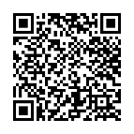 QR – Code ถอดบทเรียน | ก.ย.๖๖
สาวศิริจินดา ศรีไทย ศึกษานิเทศก์ สพป.สกลนคร เขต ๑
กลุ่มงานนิเทศ ติดตาม และประเมินผลการจัดการศึกษา
กลุ่มงานนิเทศ ติดตาม และประเมินระบบบริหารและการจัดการศึกษา
สำนักงานเขตพื้นที่การศึกษาประถมศึกษาสกลนคร เขต ๑
สอบถาม เบอร์โทรศัพท์ ๐๖๓ - ๔๕๙๗๙๑๖
( เอกสารประกอบขั้นตอน/วิธีการ ข้อ ๔ )
ผลงานที่เป็นแบบอย่างได้
ผลงานชิ้นที่ ๑
ชื่อผลงาน.................................................................................................................................................
ความเป็นมา
..........................................................................................................................................................................................................................................................................................................................................................................................
วิธีการดำเนินงาน/ กระบวนการ
..........................................................................................................................................................................................................................................................................................................................................................................................
รูปแบบ/ เทคนิค ที่ทำให้เกิดความสำเร็จ
..........................................................................................................................................................................................................................................................................................................................................................................................
ผลสำเร็จ
เชิงปริมาณ
..........................................................................................................................................................................................................................................................................................................................................................................................
เชิงคุณภาพ
..........................................................................................................................................................................................................................................................................................................................................................................................
ปัจจัยส่งผลให้เกิดความสำเร็จ
..........................................................................................................................................................................................................................................................................................................................................................................................
การเผยแพร่/ ประชาสัมพันธ์/ หน่วยงานที่มาศึกษาดูงาน
..........................................................................................................................................................................................................................................................................................................................................................................................
ตัวอย่างภาพกิจกรรม (อย่างน้อย ๔ กิจกรรม) พร้อมอัดคลิปไฟล์ VDO หรือ YouTube

